Δημοτικό Αγίων Ομολογητών ΚΑ
Θρησκευτικά Γ΄(4)

Μέρος Α΄: Η Αγία Ελένη και ο Άγιος Κωνσταντίνος

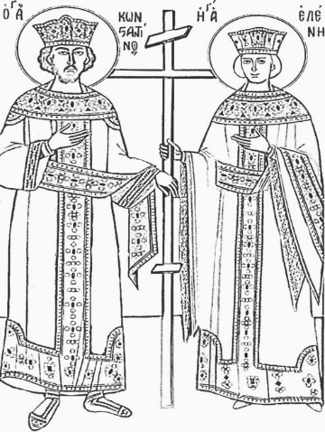
Η Αγία Ελένη συνδέεται στενά με την ιστορία της Κύπρου.
Όταν η Αγία Ελένη ολοκληρώνει την αποστολή της στους Αγίους Τόπους βρίσκει τους 3 Σταυρούς, τους δύο των ληστών και τον ένα του Κυρίου και τα καρφιά που ΤΟΝ κάρφωσαν και αποφασίζει να επιστρέψει στην βασιλεύουσα. Όμως στον δρόμο της επιστροφής ξεσπά μια θαλασσοταραχή με αποτέλεσμα να αράξει στα νοτιά παράλια της Κύπρου.

Η Αγία Ελένη αποβιβάστηκε στο χωριό Μαρί μαζί με τη συνοδεία της ενώ ο Τίμιος Σταυρός μεταφέρθηκε από θεία δύναμη στην κορυφή του όρους Σταυροβουνίου, υποδεικνύοντας στην Αγία Ελένη τη θέση που έπρεπε να ανεγείρει ένα ναό προς τιμήν Του. Η ταπεινή αυτοκράτειρα ανταποκρινόμενη προς τη θεϊκή βούληση, έκτισε ναό, προς τιμή του αληθινού Θεού.
Η Αγία Ελένη δώρισε σε αυτό το νέο ναό ένα από τα καρφιά της Σταυρώσεως και τον ένα από τους δύο σταυρούς των ληστών, αφού προηγουμένως είχε τοποθετήσει στο κέντρο του ένα τεμάχιο από το Τίμιο Ξύλο.
Η παράδοση λέει επίσης ότι η Κύπρος είχε πολλά χρόνια ανομβρίας που είχε ερημώσει την Κύπρο, ενώ όσοι κάτοικοι απόμειναν βασανίζονταν από πείνα, δίψα κι από τα δηλητηριώδη φίδια που την είχαν κατακλύσει. Η Αγία Ελένη προσευχήθηκε και τότε άνοιξαν οι ουρανοί. Καταρρακτώδεις βροχές πότισαν τη διψασμένη γη και για πρώτη φορά, έπειτα από πάρα πολλά χρόνια, εμφανίστηκε ουράνιο τόξο στον ουρανό. Γι’ αυτό και το ουράνιο τόξο αποκαλείται από τον κυπριακό λαό "ζωνάρι της Αγίας Ελένης".
Στη συνέχεια η Αγία Ελένη συνεννοήθηκε με τον γιο της, τον αυτοκράτορα Άγιο Κωνσταντίνο, και ανέθεσε στους μοναχούς να εκτρέφουν 100 γάτες την μέρα για να εξουδετερώσουν τα φίδια.
Η μνήμη των Αγίων Κωνσταντίνου και Ελένης εορτάζεται στις 21 Μαΐου.
Στον πιο κάτω σύνδεσμο μπορείς να ακούσεις το απολυτίκιο της Αγίας Ελένης και του Αγίου
Κωνσταντίνου.
https://www.youtube.com/watch?v=0Hf98yLOBKs

Μέρος Β΄: Οι Άγιοι Ραφαήλ, Νικόλαος και Ειρήνη
- Διαβάστε το κείμενο " Νεοφανείς Άγιοι " του βιβλίου σας πατώντας στον πιο κάτω σύνδεσμο:
http://archeia.moec.gov.cy/sd/57/vivlio_mathiti_sel_90_96_oi_agioi_rafail_nikolaos_kai_eirini.pdf

- Απαντήστε προφορικά ή στο τετράδιο Απίθανα Μολύβια όποιες από τις πιο κάτω ερωτήσεις θέλετε: 1,2,3,4.
Μην ξεχάσετε να γράψετε:
(α) θέμα: Θρησκευτικά, Οι Άγιοι Ραφαήλ, Νικόλαος και Ειρήνη
(β)τον αριθμό της άσκησης και την απάντηση μόνο.

- Διαβάστε το κείμενο του βιβλίου σας «Και σήμερα υπάρχουν μάρτυρες» (σ.94) πατώντας στον ίδιο σύνδεσμο πιο πάνω.
Μετά σχολιάστε μαζί με ένα ενήλικα την ερώτηση 5.

